3.3 认识锐角和钝角
1.先写出钟面上的时刻，再写出分针和时针所形成的角。
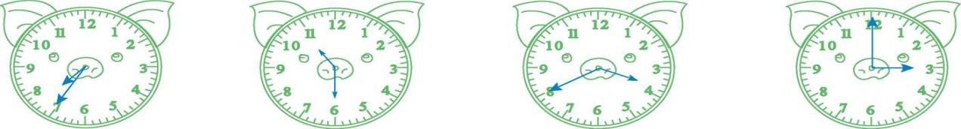
（ ： ） （ ： ） （ ： ） （ ： ）
（ ）角 （ ）角 （ ）角 （ ）角
2.数出下图中的角。
（ ）个锐角 （ ）个锐角 （ ）个锐角
（ ）个直角 （ ）个钝角
3.判断：
（1） 是一个钝角。 （ ）
（2）锐角比直角小。 （ ）
（3）钝角比直角大。 （ ）
（4）所有的锐角都比钝角小。（ ）
4.画一画，从给出的三个点出发，分别画一个直角，一个钝角和一个锐角。
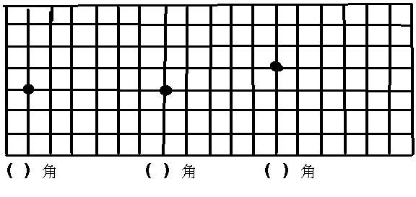
5. 谁排错队啦，快来找一找!圈一圈。
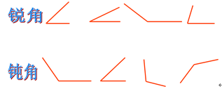
答案：
1. 7:35 锐角 10:30 钝角 3:40 钝角 3:00 直角
2. 3 1 2 5 2
3. （1）× （2）√（3）√（4）√
4.
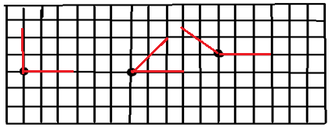
5.
